交通银行爬虫功能
交通银行爬虫功能 1
1. 流程 2
1.1. 前置页面填写 2
2. 使用接口 3
2.1. 运营商实名认证 3
2.2. 交行微信进度查询链接 3
2.3. 打码平台 3
3. 身份证查询结果流程 4
3.1. 进入页面，获取图形验证码 4

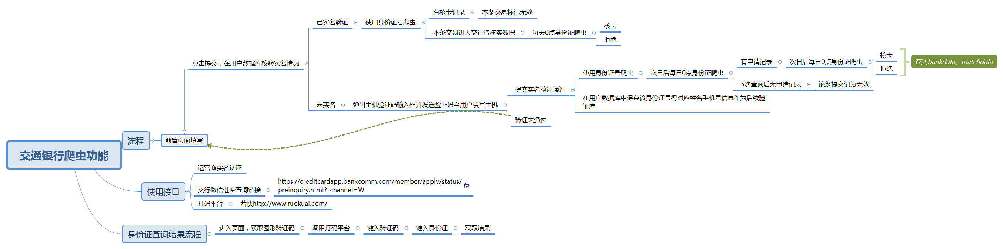

流程

前置页面填写
参见: 验证未通过

点击提交，在用户数据库校验实名情况

已实名验证

使用身份证号爬虫

有核卡记录

本条交易标记无效

本条交易进入交行待核实数据

每天0点身份证爬虫

核卡

拒绝

未实名

弹出手机验证码输入框并发送验证码至用户填写手机

提交实名验证通过

使用身份证号爬虫

次日后每日0点身份证爬虫

有申请记录

次日后每日0点身份证爬虫

核卡

拒绝

存入bankdata、matchdata(核卡, 拒绝)

5次查询后无申请记录

该条提交记为无效

在用户数据库中保存该身份证号得对应姓名手机号信息作为后续验证库

验证未通过
参见: 前置页面填写

使用接口

运营商实名认证

交行微信进度查询链接

https://creditcardapp.bankcomm.com/member/apply/status/preinquiry.html?_channel=W

打码平台

若快http://www.ruokuai.com/

身份证查询结果流程

进入页面，获取图形验证码

调用打码平台

键入验证码

键入身份证

获取结果

